**5.3 Documentación de pruebas**

Para el desarrollo de la extensión han ocurrido una serie de fallos, tanto a nivel de implementación como a nivel de desarrollo.

En la instalación inicial tuvimos una serie de fallos, se nos indicaba que el archivo de la extensión estaba dañado:

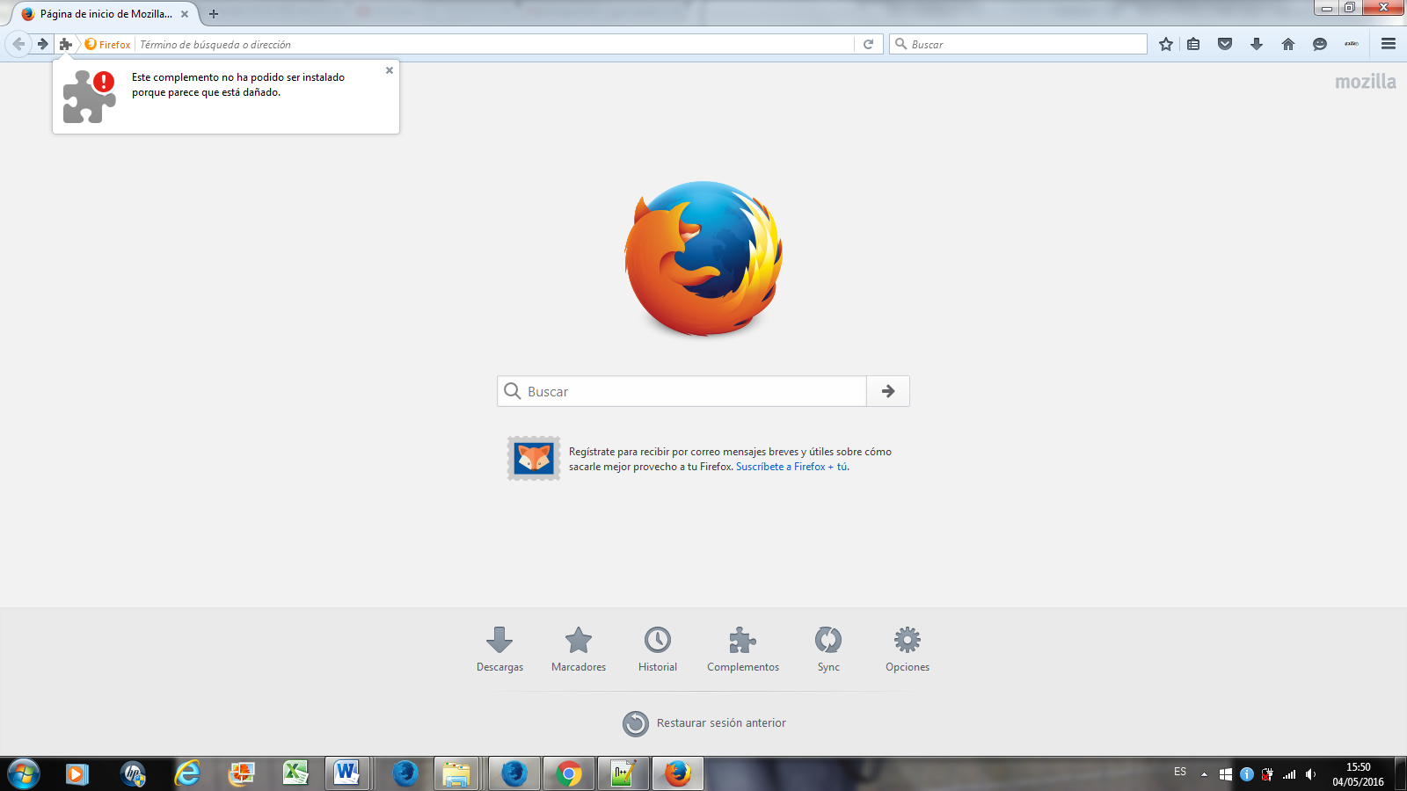

Este error aparecía por una serie de motivos que a continuación los iremos numerando:

1. En un principio el archivo de la extensión no estaba comprimido en el formato ***.xpi***, por ese motivo nos aparecía que no era posible proceder a la instalación de la extensión.
2. Otro de los motivos era que dentro del archivo ***.json*** no estaba codificado de manera correcta, y esto nos costó solventarlo debido a que no sabíamos con exactitud qué tipo de sintaxis utilizaba Firefox para este tipo de archivo.
3. La estructura de los archivos no era la correcta.

Otro Tipo de errores que nos paso era puramente de programación. Nuestra intención era la de suprimir de alguna manera el archivo ***.js***, por este motivo insertamos una etiqueta de JavaScript para insertarlo directamente en el archivo ***popup.html***. lógicamente y como era de suponer salían una serie de fallos, eran los siguientes:

1. Cuando procedíamos a la instalación de la extensión todo se hacía de manera correcta pero una vez que accedíamos a la extensión para comprobar que sus principales funcionalidades trabajaban de manera correcta vimos que no lo estaba haciendo, es decir no mostraba los últimos 5 post que era una de sus principales funcionalidades. El problema radicaba que dicha función no estaba trabajando bien y era motivo de la librería que no había sido aplicada, al ser Firefox intentamos encontrar una que se adaptase a ella, pero no había ninguna, o al menos no la encontramos, asique aplicamos la misma que se aplicaba para la extensión de Chrome, ya que utilizamos la de google, en ningún momento utilizamos nada relacionado con Chrome. Hecho esto se podía visualizar perfectamente.
2. Hecho esto aparecía un error en cuanto al buscador de post en el blog, daba error, introducíamos una palabra de búsqueda y no buscaba o directamente buscaba mal. Lo que hicimos fue eliminar lo siguiente:

target=”_blank” 🡪 Hecho esto funcionaba perfectamente, pensamos que a diferencia de Chrome, Firefox interpretaría de manera diferente algunas sentencias como paso a la hora de codificar la hoja de estilos, que mas a delante mencionaremos.

Otro de los problemas fue la parte visual de la extensión, Cada navegador muestra con algún tipo de variantes algunos de los comandos que se emplean en el archivo ***.css***, cuando observábamos la parte visual no se correspondía con lo que habíamos introducido, hicimos una serie de variantes y a base de comprobaciones la pusimos a nuestro gusto.

A modo de conclusión las partes más conflictivas fueron sin lugar a dudas adaptar el script al archivo ***.html*** ya que estábamos rompiendo con la estructura que definen las extensiones de Firefox y al principio no lo reconocía bien y no funcionaba. El codificar el archivo .***json*** fue algo complicado también por la falta de documentación que había pero finalmente se pudo conseguir.